Карточка -1  А В  С D  М О | Карточка-2  А В  С К  D O | Карточка-3  А С  D М  К О

Карточка -1  А В  С D  М О | Карточка-2  А В  С К  D O | Карточка-3  А С  D М  К О

Карточка -1  А В  С D  М О | Карточка-2  А В  С К  D O | Карточка-3  А С  D М  К О

В Карточка -1

АВ =
ВС =
АС =

А С

Треугольник АВС - ________________________

Т Карточка -2

АТ =
ТМ =
АМ =

А М

Треугольник АТМ - ________________________

К Карточка -2

СК =
КЕ =
СЕ =

С Е

Треугольник СКЕ - ________________________

АВС  АВ = 5 см  ВС = 3 см  АС = 6 см | МСВ  МС = 10 дм  СВ = 12 дм  МВ = 10 дм | ВСЕ  ВС = 50 см  СЕ = 5 дм  ВЕ = 50 см

АВС  АВ = 5 см  ВС = 3 см  АС = 6 см | МСВ  МС = 10 дм  СВ = 12 дм  МВ = 10 дм | ВСЕ  ВС = 50 см  СЕ = 5 дм  ВЕ = 50 см

АВС  АВ = 5 см  ВС = 3 см  АС = 6 см | МСВ  МС = 10 дм  СВ = 12 дм  МВ = 10 дм | ВСЕ  ВС = 50 см  СЕ = 5 дм  ВЕ = 50 см

АВС  АВ = 5 см  ВС = 3 см  АС = 6 см | МСВ  МС = 10 дм  СВ = 12 дм  МВ = 10 дм | ВСЕ  ВС = 50 см  СЕ = 5 дм  ВЕ = 50 см

АВС  АВ = 5 см  ВС = 3 см  АС = 6 см | МСВ  МС = 10 дм  СВ = 12 дм  МВ = 10 дм | ВСЕ  ВС = 50 см  СЕ = 5 дм  ВЕ = 50 см

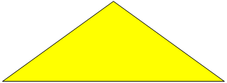

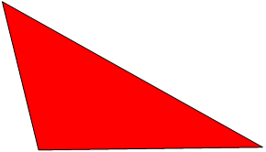

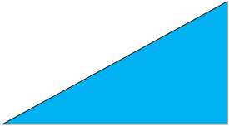

Равносторонний | Равнобедренный
Равносторонний | Равнобедренный
Равносторонний | Равнобедренный
Разносторонний | Разносторонний
Разносторонний | Разносторонний

